班级动态(11.18)
一、晨间来园基本情况
1.来园人数： 应到24人，实到22人（病假1人 事假1人），大部分幼儿来园情绪好，能主动地与老师和同伴打招呼。
2.生活情况：
（1）区域游戏：区域游戏开始了，孩子们拿好区域牌开始自主游戏啦！
瞧，他们在娃娃家打扫卫生，真能干。 | 豆豆和优优在图书区中阅读书籍。 | 米兜来到了自然材料区，用羽毛和木块进行拼搭。
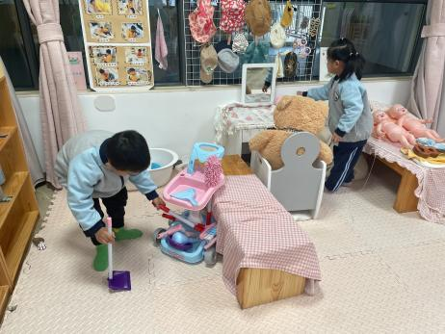 | 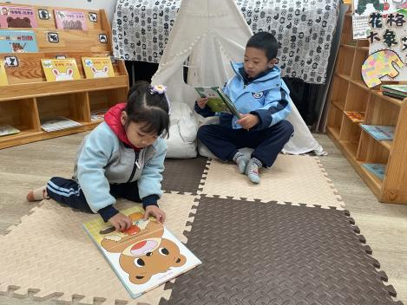 | 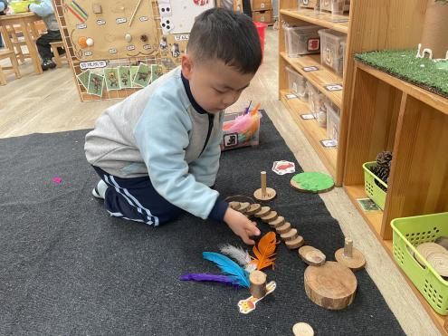
晃晃和安迪用雪花片拼插 | 尧尧在娃娃家倒茶喝茶 | 慧慧在美工区中用蜡笔画出蒲公英的种子
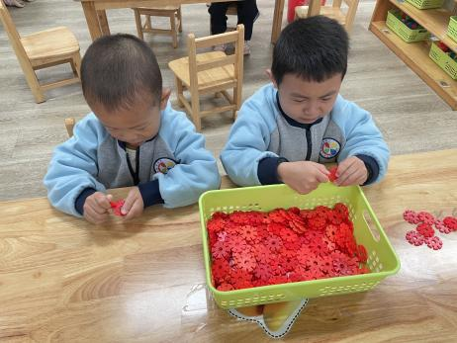 | 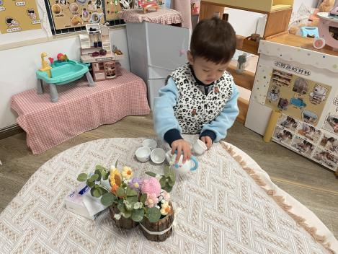 | 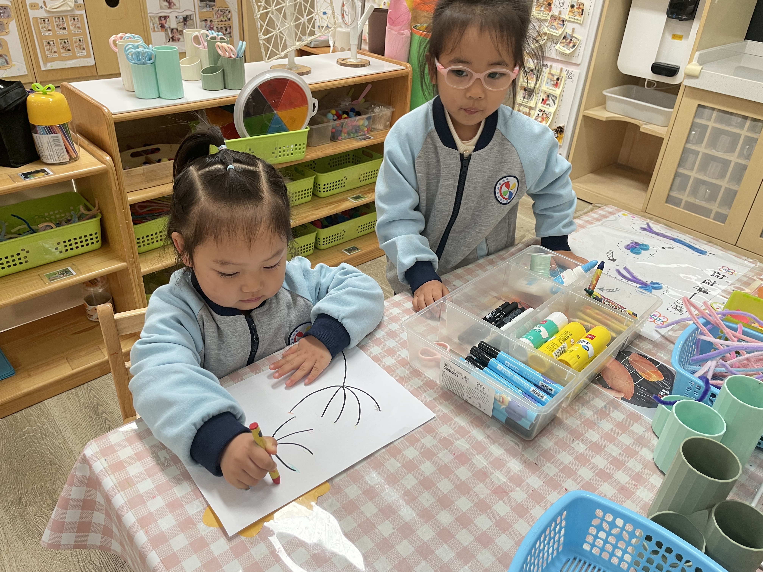
鑫鑫在益智区中钓鱼。 | 康康在建构区中搭建了一条马路。
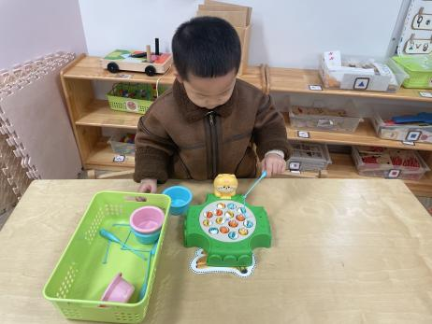 | 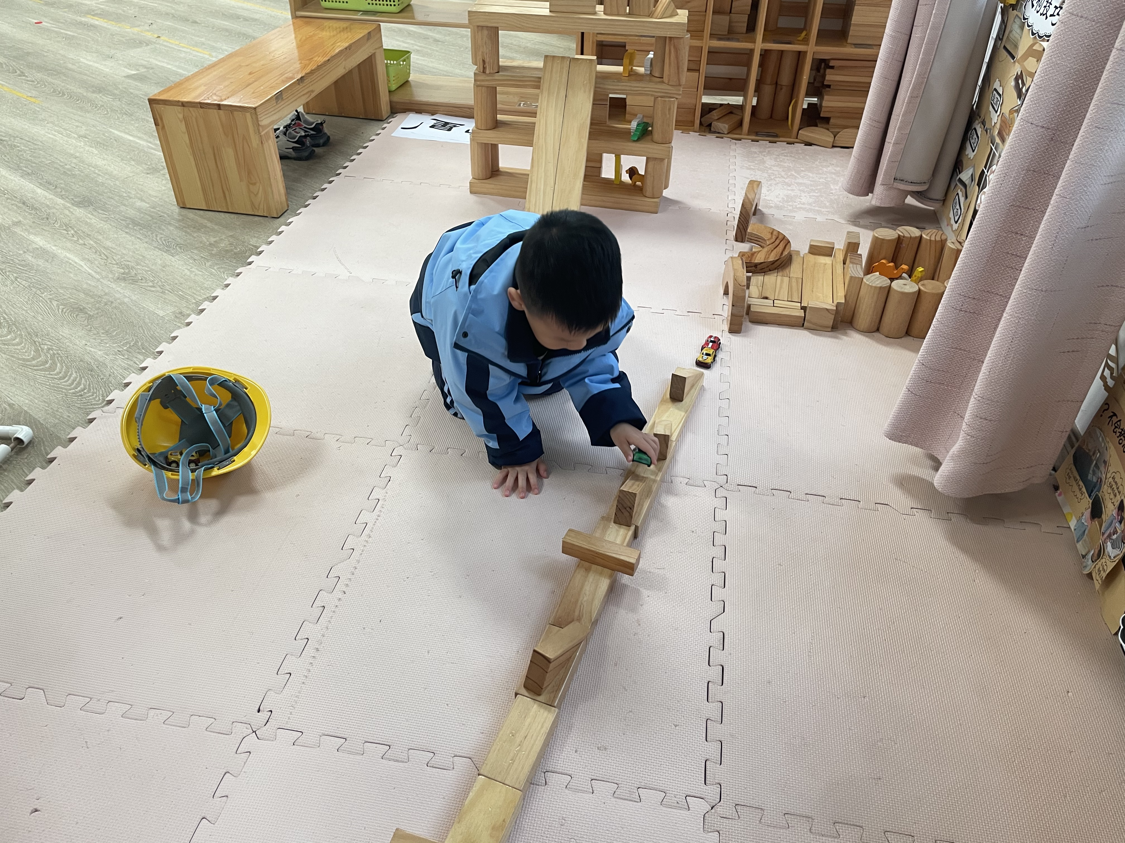

二、科学：会唱歌的瓶子
这是一节制作类的科学活动。声音是由物体振动产生的，生活中处处有声音，演奏乐器、拍打一扇门或者敲击桌面时都会发出声音，在上周孩子们通过制造声音，感知各种材料发出不同的声音。本次活动是让幼儿自己动手制作会唱歌的瓶子，在制作的过程中学习运用比较的方法发现问题，获取经验

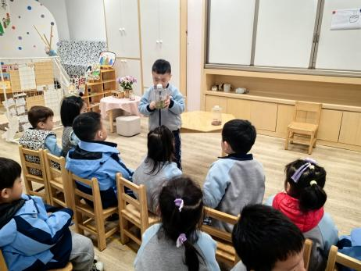 | 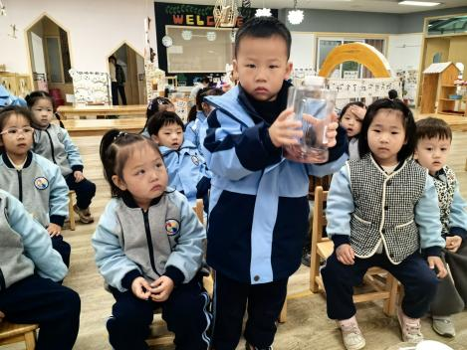 | 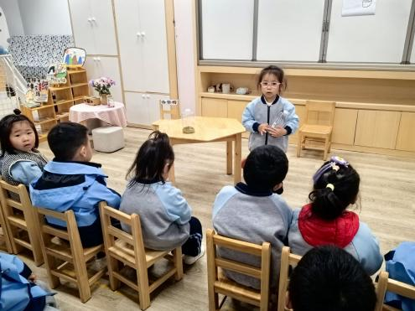
孩子对声音是很敏感的，平时他们喜欢用勺子敲击餐盘、用手敲击桌子、用脚踩踏地板等，喜欢探索各种物体发出的不同声响。虽然他们对声音感兴趣，但却不知道物体的特性与声音之间的关系， 缺乏一定观察的方法和观察能力。在本次活动中，鲁佳依、季鑫阳、薛安迪、于佳怡、张伊冉、高沐泓、刘昊天、高若柠、丁梓彤、蒋昕乐、周茉、查欣珞、吴仲睿、林书妤、陈语汐、杨逸慧、程宇航、陈弈和、吴心豪、高星辰、崔正轩、张正尧小朋友能发现瓶子和别的物体碰撞可以发出声音，体验探索活动带来的乐趣，萌发对科学的兴趣。鲁佳依、季鑫阳、张正尧、高沐泓、高若柠、蒋昕乐、林书妤、陈语汐、杨逸慧、高星辰小朋友能积极参与活动，踊跃发言。高沐泓、高若柠、蒋昕乐、林书妤、陈语汐、杨逸慧、高星辰小朋友还能初步探索不同的材料与不同材质的瓶子发生碰撞，发出的声音大小不同；材质相同但数量不同的材料和瓶子发生碰撞，发出声音的大小也不同。真厉害呢！

